Инструкция по эксплуатации   
журнала проверок состояний и условий труда

Оглавление

1  Подготовка рабочего места 3

1.1  Установка 3

1.2  Запуск 3

2  Описание программного обеспечения 4

2.1  Внешний вид 4

2.2  Переключение внешнего вида 5

2.2.2  Раздельный вид 5

2.2.3  Объединенный вид 6

2.3  Окно добавления проверок 9

2.4  Окно добавления замечаний 10

3  Эксплуатация журнала 12

3.1  Авторизация 12

3.2  Добавления проверки и замечаний 12

3.3  Редактирование проверок и замечаний 13

3.4  Отметка об устранении 13

3.5  Подтверждение устранения 14

3.6  Открытие файлов 15

1. Подготовка рабочего места
   1. Установка

Для установки ПО необходимо зайти по адресу «x:\Журналы\установки\» и запустить файл «Журнал проверок состояний условий труда.exe».

В появившемся окне указать путь для установки и нажать кнопку «установить» (Рисунок 1.1).

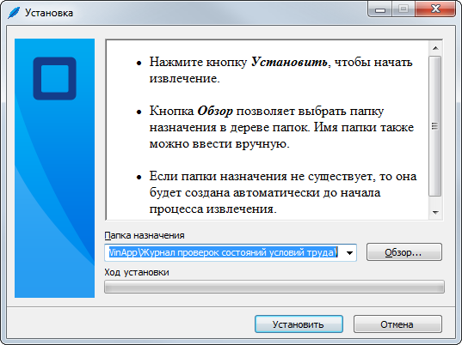

– Окно установки программы

После установки программа запуститься автоматически

* 1. Запуск

Журнал необходимо запускать с ярлыка на рабочем столе (Рисунок 1.2).



– Ярлык для запуска

1. Описание программного обеспечения
   1. Внешний вид

Главное окно программы (Рисунок 2.2) разделено на несколько частей. Сверху расположены элементы для выбора диапазона дат и функциональные кнопки, а также переключатель внешнего вида. При выборе диапазона дат, будет произведена выборка проверок по полю «Дата проверки».

Функциональные кнопки предназначены для авторизации и внесения новых сведений в журнал.

Под заголовком окна расположена строка меню со следующей структурой:

1. Меню.
   1. Сменить пароль.
2. Проверяющий.
   1. Наименования отделов.
3. Ответственный.
   1. Наименования отделов.
4. Отчеты.
   1. Местные отчеты.
      1. Результаты контроля ВК СУОТППЭБ.
      2. Общий итог единоличных проверок за период.
      3. Анализ устранения 3 ст. контроля за год.
      4. Информация о результатах проверок за период.
      5. Общая информация за период.
   2. Отчеты для ИНТЕР РАО.
      1. Итоговый отчет за выбранный период.
   3. Шаблоны.
      1. Шаблоны ППРМ.
   4. Переключение внешнего вида

С помощью переключателя внешнего вида (Рисунок 2.1) можно выбрать режим просмотра всего содержимого.



– Переключатель внешнего вида

* + 1. Раздельный вид

В раздельном режиме (Рисунок 2.2) отдельно отображаются информация о проверках (слева) и замечания по выбранной проверке (справа).

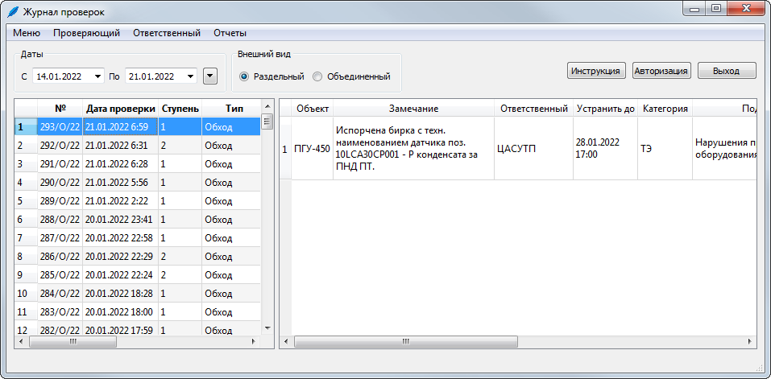

– Раздельный режим отображения

Выбрав проверку, справа отобразится информация по замечаниям, обнаруженным в ходе проверки. Одна проверка может содержать различное количество замечаний для каждого структурного подразделения.

Доступная информация по проверкам:

1. Номер.
2. Дата проверки.
3. Ступень.
4. Тип.
5. Цех.
6. Проверяющий.
7. Смена.
8. Активные. Отображает структурные подразделения с активными замечаниями в данной проверке.
9. Устраненные. Отображает структурные подразделения с устраненными замечаниями в данной проверке.

Доступная информация по замечаниям:

1. Объект.
2. Замечание.
3. Цех.
4. Устранить до.
5. Категория.
6. Подкатегория.
7. Мероприятия.
8. Отметка. Проставляется после устранения замечания.
9. Подтверждение. Проставляется после проверки устранения замечания.
   * 1. Объединенный вид

Выбрав объединенный вариант (Рисунок 2.3) отображения отобразится только одна таблица, в которой будет содержаться сводная информация по проверкам и замечаниям. В данном режиме акцент выполнен на содержание замечаний, поэтому проверки можно отследить только по внутреннему номеру. Внутренний номер формируется из «Года» и «Типа», а также сбрасывается в начале каждого календарного года.

Уникальный номер предназначен для однозначной идентификации замечания и не может повторяться. Данная нумерация сквозная и ведется от начала ведения журнала.

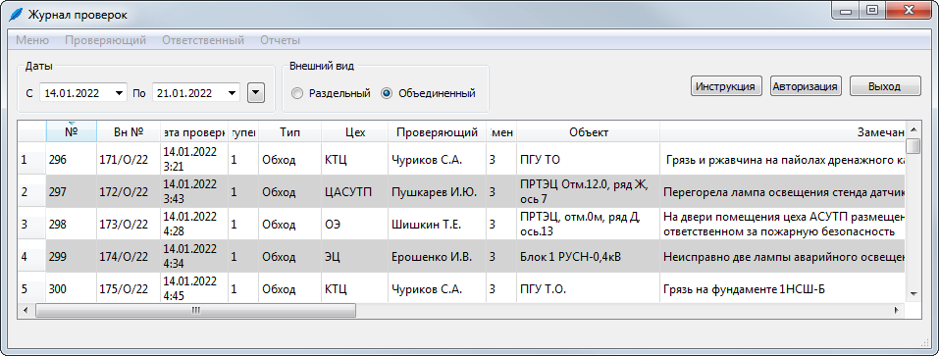

– Объединенный режим отображения

В заголовках отображается следующая информация:

1. Уникальный номер.
2. Внутренний номер.
3. Дата проверки.
4. Ступень.
5. Тип проверки.
6. Проверяющий цех.
7. ФИО проверяющего.
8. Смена.
9. Объект проверки.
10. Текст замечания.
11. Ответственное подразделение за устранение.
12. Срок устранения.
13. Категория.
14. Подкатегория.
15. Мероприятия.
16. Дата устранения.
17. ФИО устранившего.
18. Комментарий по устранению.
19. Дата подтверждения.
20. ФИО подтвердившего.
21. Комментарий.

В данном режиме просмотра доступен расширенный функционал по отображению замечаний.

При нажатии правой кнопки мыши по заголовкам столбцов появится контекстное меню, которое позволяет фильтрацию по содержимому произвольного столбца (Рисунок 2.4).

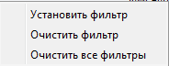

– Контекстное меню заголовков столбцов

Выбрав пункт «Установить фильтр» появится запрос на ввод фильтра (Рисунок 2.5). Данное поле производит фильтрацию с помощью регулярных выражений. После успешного ввода заголовок с примененным фильтром будет подсвечен красным.

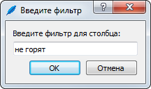

– Ввод данных для фильтрации

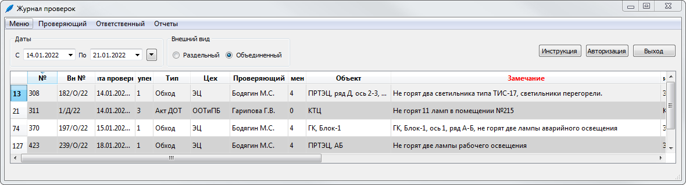

– Результат фильтрации

Фильтрацию можно производить по нескольким столбцам. Для очистки фильтрации необходимо выбрать пункты «Очистить фильтр» для выбранного столбца или «Очистить все фильтры» для очистки фильтрации по всем столбцам.

Результирующую таблицу можно выгрузить в Excel файл, щелкнув правой кнопкой по любой записи и выбрав пункт «Экспорт таблицы в Excel».

* 1. Окно добавления проверок

После авторизации будет доступна функциональная кнопка для добавления проверки.

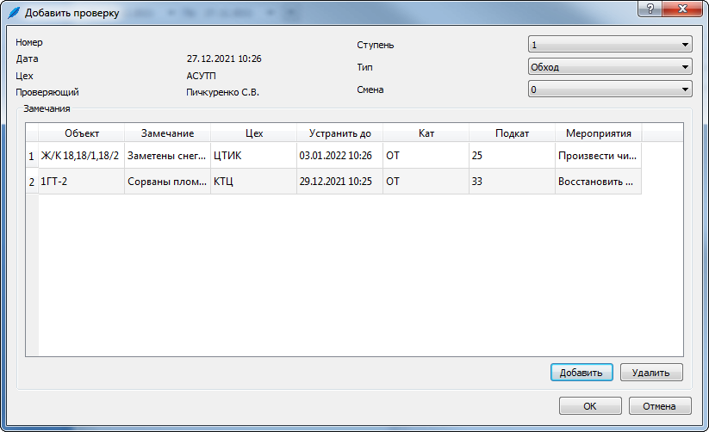

– Окно «Добавить проверку»

Окно добавления проверки содержит информацию о проведенной проверке, а также обнаруженные замечания.

Ступень проставляется автоматически в соответствии с занимаемой должностью.

Тип проверки доступен только для третьей ступени проверки.

Добавление замечаний производится с помощью дополнительного окна.

* 1. Окно добавления замечаний

В данном окне (Рисунок 2.8) производится заполнение информации по найденным замечаниям.

Если замечание не обнаружено, то галочка «Замечание» не проставляется.

В основной части окна вводится вся информация по найденному замечанию. В нижней части из списка доступен выбор ответственных подразделений. Допускается выдавать одно замечание нескольким подразделениям.

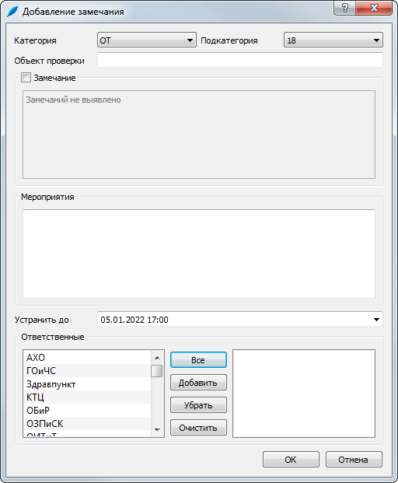

– Окно «Добавить замечание»

Категория и подкатегория выставляются в соответствии с таблицей .

– Матрица соответствия категорий

| **№** | **Категория нарушения** | **ОТ** | **ПБ** | **ТЭ** | **ПрБ** | **ЭБ** |
| --- | --- | --- | --- | --- | --- | --- |
| 18 | Средства индивидуальной и коллективной защиты | + |  |  |  |  |
| 19 | Нарушения по наряду-допуску | + |  |  |  |  |
| 20 | Станочное оборудование, инструменты и приспособления | + |  |  |  |  |
| 21 | Наличие разрешительной и организационной документации | + | + | + | + | + |
| 22 | Нарушения при производстве работ ПС и ГЗП | + |  |  | + |  |
| 23 | Подъём и транспортировка тяжестей | + |  |  | + |  |
| 24 | Санитарно-гигиеническое состояние помещений, рабочих мест | + |  |  |  | + |
| 25 | Содержание территории | + | + |  |  | + |
| 26 | Организация складского хозяйства | + | + |  |  | + |
| 27 | Содержание средств пожаротушения, связи |  | + |  |  |  |
| 28 | Содержание противопожарного водоснабжения, ПГ, насосы, завесы |  | + |  |  |  |
| 29 | Содержание установок автоматической противопожарной защиты |  | + |  |  |  |
| 30 | Хранение ГЖ, ЛВЖ, химреактивов, угольный склад |  | + |  |  |  |
| 31 | Огневые работы |  | + |  |  |  |
| 32 | Нарушения при эксплуатации ЭУ |  |  | + |  |  |
| 33 | Нарушения при эксплуатации оборудования |  |  | + | + |  |
| 34 | Нарушения графиков регламентного обслуживания оборудования (ТО, ремонты и т.п.) |  |  | + | + |  |
| 35 | Нарушения производственной дисциплины | + | + | + | + | + |
| 36 | Нарушения по ведению оперативной документации и ведению оперативных переговоров |  |  | + |  |  |
| 37 | Нарушения порядка работы с персоналом | + | + | + | + | + |

1. Эксплуатация журнала
   1. Авторизация

После запуска программы нажать на кнопку «Авторизация».

Ввести личные данные в соответствующие поля и нажать кнопку «ОК». Существует возможность сохранить данные путем установки метки в поле «Запомнить» (Рисунок 3.1).

Для получения личных данных необходимо обратиться в цех АСУТП.

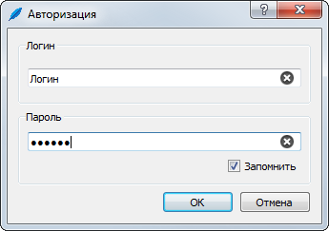

– Окно авторизации

* 1. Добавления проверки и замечаний

После авторизации будет доступна кнопка «Добавить», при нажатии на которую отобразится форма добавления проверки (Рисунок 2.7).

В данном окне сведения о проверке выставляются автоматически. При необходимости можно скорректировать номер смены.

Для добавления замечаний требуется нажать кнопку «Добавить» внизу окна. В появившемся окне (Рисунок 2.8) ввести всю информацию о замечании.

В случае ошибочного ввода, замечание можно удалить или отредактировать, дважды щелкнув по нему левой кнопкой мыши.

Количество заполняемых замечаний на одну проверку не ограничено. Допускается в одну проверку указывать несколько структурных подразделений, в которых обнаружены замечания.

* 1. Редактирование проверок и замечаний

Для редактирования записей необходимо дважды щелкнуть левой кнопкой мыши по проверке и в появившемся окне (Рисунок 2.7) щелкнуть дважды на замечании. Отобразится подробная информация (Рисунок 2.8), в которую можно внести правки в случае ошибочного ввода. После внесения правок нажать кнопку «ОК» для подтверждения изменений.

* 1. Отметка об устранении

Для устранения замечания необходимо щелкнуть правой кнопкой мыши по замечанию и выбрать пункт «Устранить». Данный пункт будет доступен только ответственному подразделению.

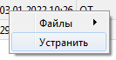

– Устранение замечания

В появившемся окне (Рисунок 3.3) необходимо указать информацию об устранении. В случае наличия подтверждающих документов их также необходимо прикрепить с помощью кнопки «Добавить». К загрузке допускаются документы в формате *.doc *.docx *.xls *.xlsx *.pdf, *.jpg, *.png, *.bmp. Ошибочно добавленные документы удаляются с помощью кнопки «Удалить».

Прикрепленные файлы служат подтверждением выполненной работы и доступны другим пользователям для ознакомления.

В случае отклонения факта устранения замечания, все файлы необходимо прикреплять заново.

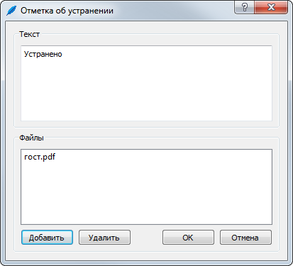

– Информация об устранении

Для подтверждения необходимо нажать кнопку «ОК». После подтверждения в столбце «Отметка» появиться введенная информация.

* 1. Подтверждение устранения

После выставленной отметки об устранении необходимо подтверждение контролирующего подразделения. Ответственный работник изучает всю информацию и принимает решение о принятии или отклонении. Для этого необходимо нажать правой кнопкой мышки по замечанию и выбрать соответствующий пункт (Рисунок 3.4).

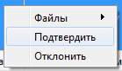

– Подтверждение устранения замечания

В случае отклонения информация об устранении будет удалена. В случае подтверждения в столбце «Подтверждение» появляется информация о подтверждении устранения.

Третья ступень подтверждает только проверки по третьей ступени. Вторая ступень подтверждает проверки по первой и второй ступени.

* 1. Открытие файлов

Для просмотра прикрепленных файлов к замечаниям достаточно щелкнуть по замечанию правой кнопкой мышки и выбрать необходимый файл (Рисунок 3.5).

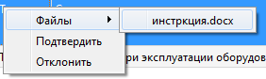

– Открытие файла

Открытый файл можно сохранить локально для дальнейшего использования.